**WORKEURO**

Dokumentace

Zpracoval: Ulchenkov Yevgeniy

Obsah

1. Zadání 3

2. Databáze 3

3. Návod k použití webu 3

4. Obsluha formulářů 4

5. Popis rolí a jejich schopnosti na webu 4

6. Popis implementace 5

7. Zabezpečení 7

8. Vygenerovaná dokumentace ze zdrojového kódu 7

# Zadání

Web pro hledání a nabízení práce, na kterém zaměstnavatel může nabídnout práci a zájemce o tuto práci může zanechat své kontaktní údaje. Pro hledání práce není nutné se registrovat. Aby bylo možné nabídnout práci, je nutné se zaregistrovat a přihlásit přes přihlašovací stránku. Jak se zaregistrovat a přihlásit se uzivatel si může zjistit na samém dně webu kliknutím na FAQ. Také na webu jsou nejnovější zprávy v záložce Blog. Nejnovější zpráva je zobrazena na hlavní stránce v Latest Blog Post. Administrátor je zodpovědný za aktualizaci zpráv. Může přidat je prostřednictvím formuláře na webu po přihlášení přes přihlašovací stránku.

O projektu <https://wa.toad.cz/~ulcheyev/info/about.php>

# Databáze

Data jsou ukladána do databáze na školním serveru na URL adrese

<http://wa.toad.cz/adminer/?username=ulcheyev&db=ulcheyev>. Heslo je standardní.

# Návod k použití webu

Návod k použití webu je na adrese <https://wa.toad.cz/~ulcheyev/info/faq.php>.

Pokud chce uživatel **najít práci**, musí přejít na hlavní stránku (<https://wa.toad.cz/~ulcheyev/index.php>) nebo kliknutím na tlačítko Find a job v navigaci v samém vrcholu webu ([https://wa.toad.cz/~ulcheyev/index.php#findjob](https://wa.toad.cz/~ulcheyev/index.php%23findjob)) . Na této stránce může použít filtr pro rychlejší vyhledávání. Pokud chce uživatel **nabídnout práci**, musí být **registrován a autorizován**. To lze provést pomocí formulářů, které jsou na adrese <https://wa.toad.cz/~ulcheyev/registration/login.php>. Na tuto stránku vede tlačítko Sign Up/Log In v navigaci webu. Pro nabízení práce lze použit formulář na adrese [https://wa.toad.cz/~ulcheyev/jobsPublication/jobsPublication.php](https://wa.toad.cz/~ulcheyev/jobsPublication/jobsPublication.php%20) (Post a job v navigaci). Pro odhlášení z účtu je nutné kliknout na tlačítko LogOut v navigaci. Admin může přidávat zprávy pomocí formuláře po odkazu Post news v navigaci.

# Obsluha formulářů

* Každý formulář (kromě filtru na hlavní stránce) má svou tabulku v databázi, kam se ukládají data z toho formuláře pro další zpracování.
* Každý formulář má validaci pomocí JS. Soubor s JS validace se nachází ve složce s formulářem. Validace probíhá pomocí události blur, pokud uživatel zadal data nesprávně, vstupní pole se rozsvítí červeně a pod vstupním polem bude odpovídající chyba, kterou udělal uživatel během zadávání údajů. Pokud je provedeno správně, vstupní pole se rozsvítí zeleně.
* Také formuláře procházejí druhou validací pomocí PHP.
* Neztrácí se uživatelem vyplněné hodnoty. Nesprávně vyplněný formulář bude vrácen k opravě. Veškerá data zůstanou předvyplněna, kromě pole s heslem. Všechny vyplněné hodnoty budou vypsány do stránky přes htmlspecialchars().
* Odolnost proti dvojímu odeslání stejného formuláře.
* Heslo z registračního formuláře je hashováné a osolené pomocí password_hash().

# Popis rolí a jejich schopnosti na webu

Neregistrovaní uživatelé:

* Mohou se zaregistrovat
* Přečíst si blog
* Podívat se na tabulku nabízených prací
* Nechat své kontaktní údaje na formuláři k práci, která je zaujala

Registrovaní uživatelé:

* Mohou dělat vše, co mohou dělat neregistrovaní uživatelé
* Nabídnout práci
* Odhlásit se z účtu

Admin:

* Má všechny výše uvedené schopnosti
* Může přidávat zprávy na web

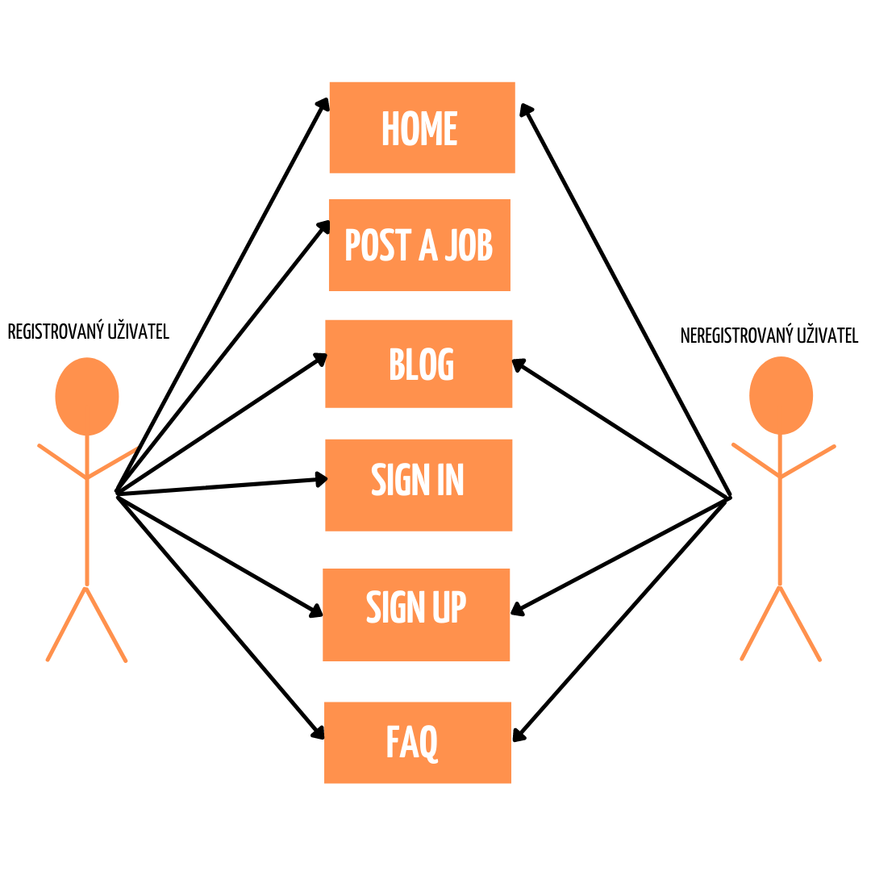

Schopnosti rolí

# Popis implementace

Každá stránka je umístěna v samostatné složce (kromě hlavní stránky), kde jsou samotná stránka a další potřebné soubory pro provoz této stránky.

* index.php (hlavní stránka)
* advertisement (složka inzerátu)
* blog (složka blogu)
* components (složka komponentů pro vytvoření stránky)
* errors (složka chyb)
* info (složka stránek About a FAQ)
* jobsPublication (složka stránky post job pro nabízení práce)
* news (složka samotné zprávy v blogu)
* newsPublication(složka stránky post news pro aktualizaci zprav)
* registration (složka stránek login.php a registration.php pro příslušné formuláře)
* functions {složka pro php fuknce}

Pak v složce functions jsou funkce pro provoz webu:

* advertisementValidate.php, registrationValidate .php, loginValidate .php, indexFilterFormValidate.php, newsValidate.php, postAJobValidate .php (validace stránek odpovídajících názvu funkce. Po úspěšné validaci jsou všechna data zadaná do formulářů zapsána do databáze.)
* ajaxRequest.php (funkce, pomocí které probíhá dotaz na server ajaxem)
* dbconnect.php (pripojení k databázi)
* exit.php (odhlašení)
* pagination.php, paginationBlog.php (funkce potřebné pro zobrazení položek a strankování)
* scrf-token.php (vytvoření a validace tokenu pro odpor k dvojitému odesílání formuláře)
* getBlogData.php, getJobsData.php, getLatestBlogPost.php, getNewsById.php, getPostById.php (funkce získávají data z database)

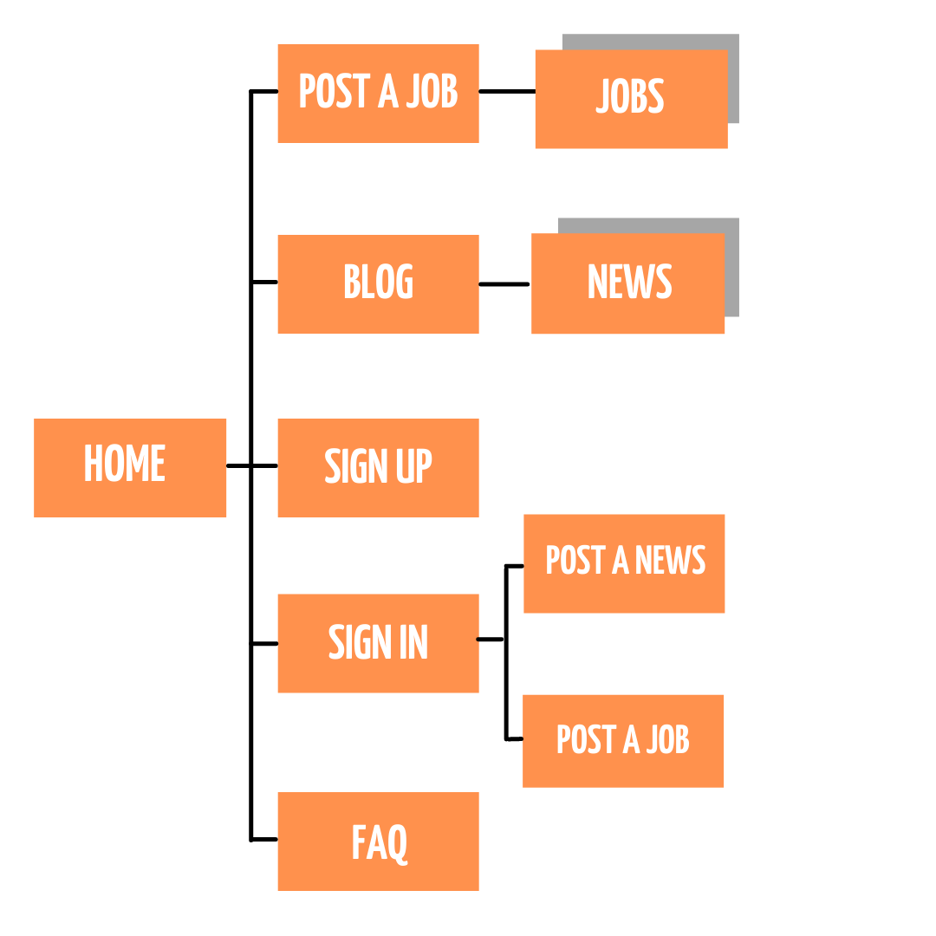

Architektura webu

# Zabezpečení

* Použití Ajax:

1. při registraci - dotáz do databáze o existenci podobných údajů, zadaných uživatelem pro registraci
2. při autorizaci - dotáz do databáze o existenci podobných údajů, zadaných uživatelem pro autorizaci

* Všechny vstupní pole jsou validovány nejprve JS (událost blur) a pak PHP
* Pro výpis dat ze serveru se používá htmlspecialchars()
* Hesla jsou hashována a osolená pomocí password_hash()
* Všechny formulace mají odolnost proti dvojímu odesílání stejného formuláře

# Vygenerovaná dokumentace ze zdrojového kódu

К dispozici na adrese <http://wa.toad.cz/~ulcheyev/doc/doc-kod/html/index.html>